Отчёт по лабораторной работе 2

Архитектура компьютеров

Касими Абдул Гафур НБИ-01-24

Содержание

# 1 Цель работы

Целью работы является изучить идеологию и применение средств контроля версий. Приобрести практические навыки по работе с системой git.

# 2 Выполнение лабораторной работы

## 2.1 Настройка github

Сначала настраиваю Git на своем компьютере. Создаю пользователя в системе Git и указываю параметры — имя и email, чтобы мои действия были правильно подписаны. (рис. 1)

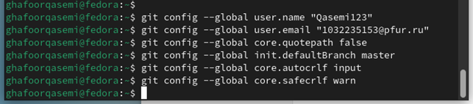

Рис. 1: настраиваю Git

Генерирую SSH-ключи, которые нужны для идентификации на GitHub. (рис. 2) Сохраняю их на компьютере и добавляю публичный ключ в свой профиль на GitHub для установления связи. (рис. 3)

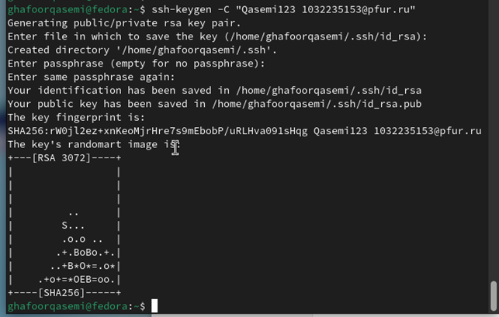

Рис. 2: Генерирую SSH-ключи

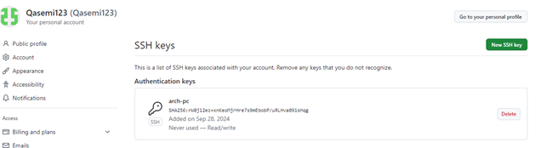

Рис. 3: Добавляю ключ на GitHub

## 2.2 Сознание репозитория курса на основе шаблона

Нахожу нужный репозиторий-шаблон (рис. 4) и делаю из него копию для работы (рис. 5).

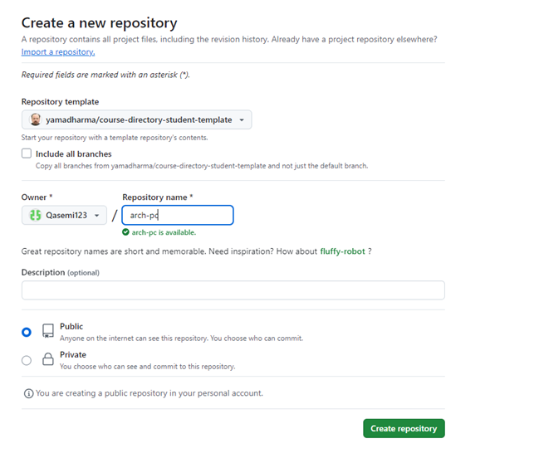

Рис. 4: Репозиторий-шаблон

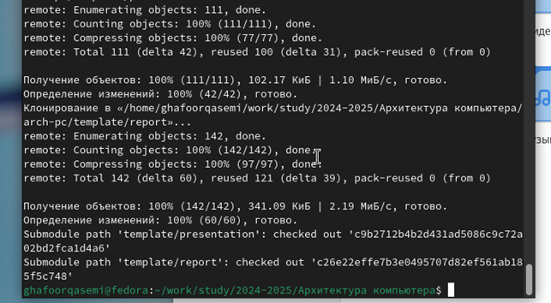

Рис. 5: Копирование шаблона

## 2.3 Настройка каталога курса

Создаю рабочую директорию на своем компьютере для хранения файлов проекта. Клонирую репозиторий с GitHub в эту директорию, чтобы работать с файлами локально. (рис. 6) (рис. 7)

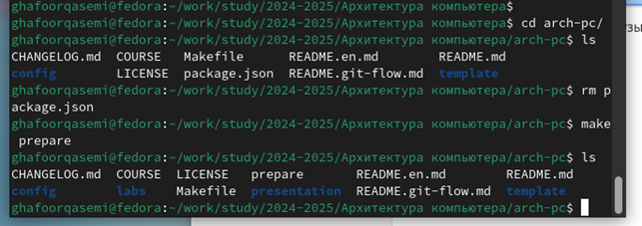

Рис. 6: Клонирование репозитория

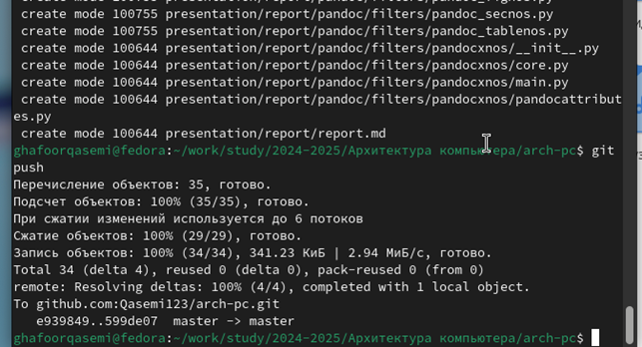

Рис. 7: Подготовка папок

После подготовки структуры добавляю изменения в локальный репозиторий и отправляю их на GitHub командой push. (рис. 8)

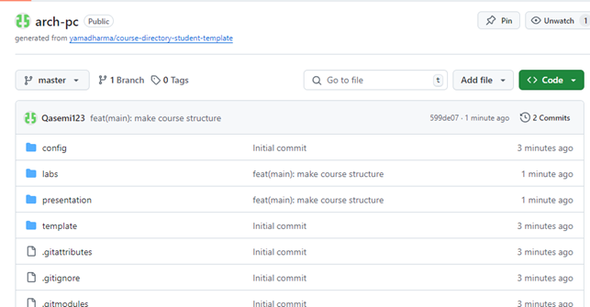

Рис. 8: Отправка изменений в гитхаб

## 2.4 Задание для самостоятельной работы

Загружаю отчёты по выполненным работам в соответствующие папки на GitHub, обновляя репозиторий по мере необходимости. (рис. 9)

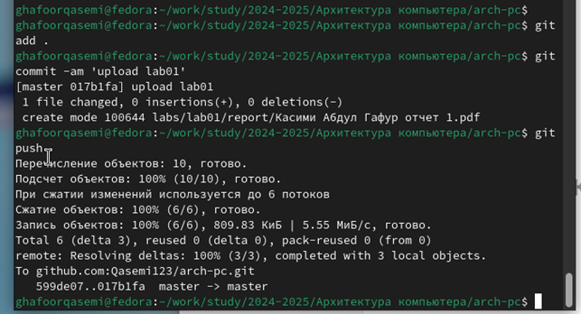

Рис. 9: Отправка изменений в гитхаб

# 3 Выводы

В ходе выполнения работы изучили работу с GitHub.

# Список литературы

1. Архитектура ЭВМ - Материалы курса
2. Markdown Документация
3. GitHub Документация